ПРИЛОЖЕНИЕ № 2
к постановлению администрации
муниципального образования
город Краснодар
от 30.11.2021 № 5228

СХЕМА
границ публичного сервитута в отношении
земель, государственная собственность
на которые не разграничена

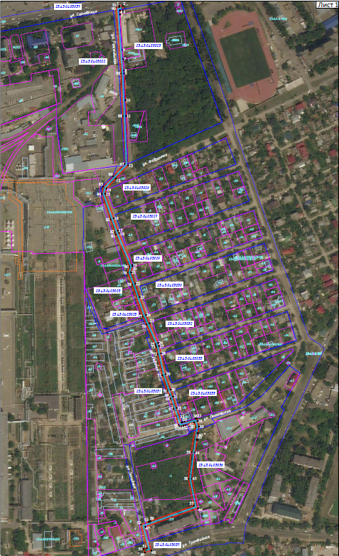

Масштаб 1:500

Условные обозначения:
:211  :59  :724  1● | - граница образуемого публичного сервитута  - граница и кадастровый номер земельного участка,  сведения о котором внесены в ЕГРН  - граница и кадастровый номер объекта капитального  строительства согласно сведениям ЕГРН  - граница и кадастровый номер сооружения  согласно сведениям ЕГРН  - образуемая характерная точка границы
23:43:0403037 - граница и номер кадастрового квартала
согласно сведениям ЕГРН
- проектируемая сеть водоотведения
ул.Сормовская - наименование улицы

Директор департамента муниципальной
собственности и городских земель
администрации муниципального
образования город Краснодар И.К.Павлов

